ВЕНТИЛЯТОРЫ НАПОЛЬНЫЕ
EDENhome серии EDJ

Инструкция по эксплуатации
Перед первым использованием электроприбора внимательно прочитайте данную инструкцию, чтобы получить важную информацию для Вашей безопасности и управления электроприбором. Сохраняйте инструкцию в течение всего периода эксплуатации.

Меры безопасности
- Перед первым включением проверьте, соответствуют ли технические характеристики, указанные на изделии, параметрам электросети.
- Используйте данный прибор только в бытовых целях. Прибор не предназначен для промышленного применения.
- Запрещается использовать данный прибор вне помещений или в условиях повышенной влажности.
- При отключении прибора от сети питания держитесь рукой за вилку, не тяните за шнур питания или за сам прибор.
- Следите за тем, чтобы шнур питания не касался острых кромок и горячих поверхностей.
- Всегда отключайте прибор от электросети, если он не используется.
- Во избежание поражения электрическим током и возгорания, не погружайте прибор или шнур питания в воду или другие жидкости. Если это произошло, не трогайте изделие, немедленно отключите его от электросети и обратитесь в сервисный центр для проверки.
- Во избежание опасности при повреждении шнура питания его замену должен производить специализированный сервисный центр или персонал с аналогичной квалификацией.
- Прибор не предназначен для использования лицами (включая детей) с пониженными физическими, чувственными или умственными способностями и/или при отсутствии у них опыта или знаний, если они не находятся под контролем или не проинструктированы об использовании прибора лицом, ответственным за их безопасность.
- Ни в коем случае не вставляйте пальцы или другие предметы в защитную решетку.

Порядок сборки вентилятора
- Закрепите стойку прибора на основании с помощью входящих в комплект винтов.
- Ослабив кольцо-фиксатор, отрегулируйте высоту удлинительной трубки. Затяните кольцо-фиксатор.
- Установите корпус вентилятора на трубку и закрепите с помощью крепежного винта.
- Установите заднюю защитную решетку на вал и закрепите с помощью гайки.
- Установите лопасти вентилятора, убедитесь, что паз в задней части лопастей совместился со штырем. Закрутите колпачок против часовой стрелки.
- Совместите переднюю и заднюю защитные решетки и зафиксируйте, слегка надавив до щелчка. Надежно закрепите решетки, затянув запорные винты обода.

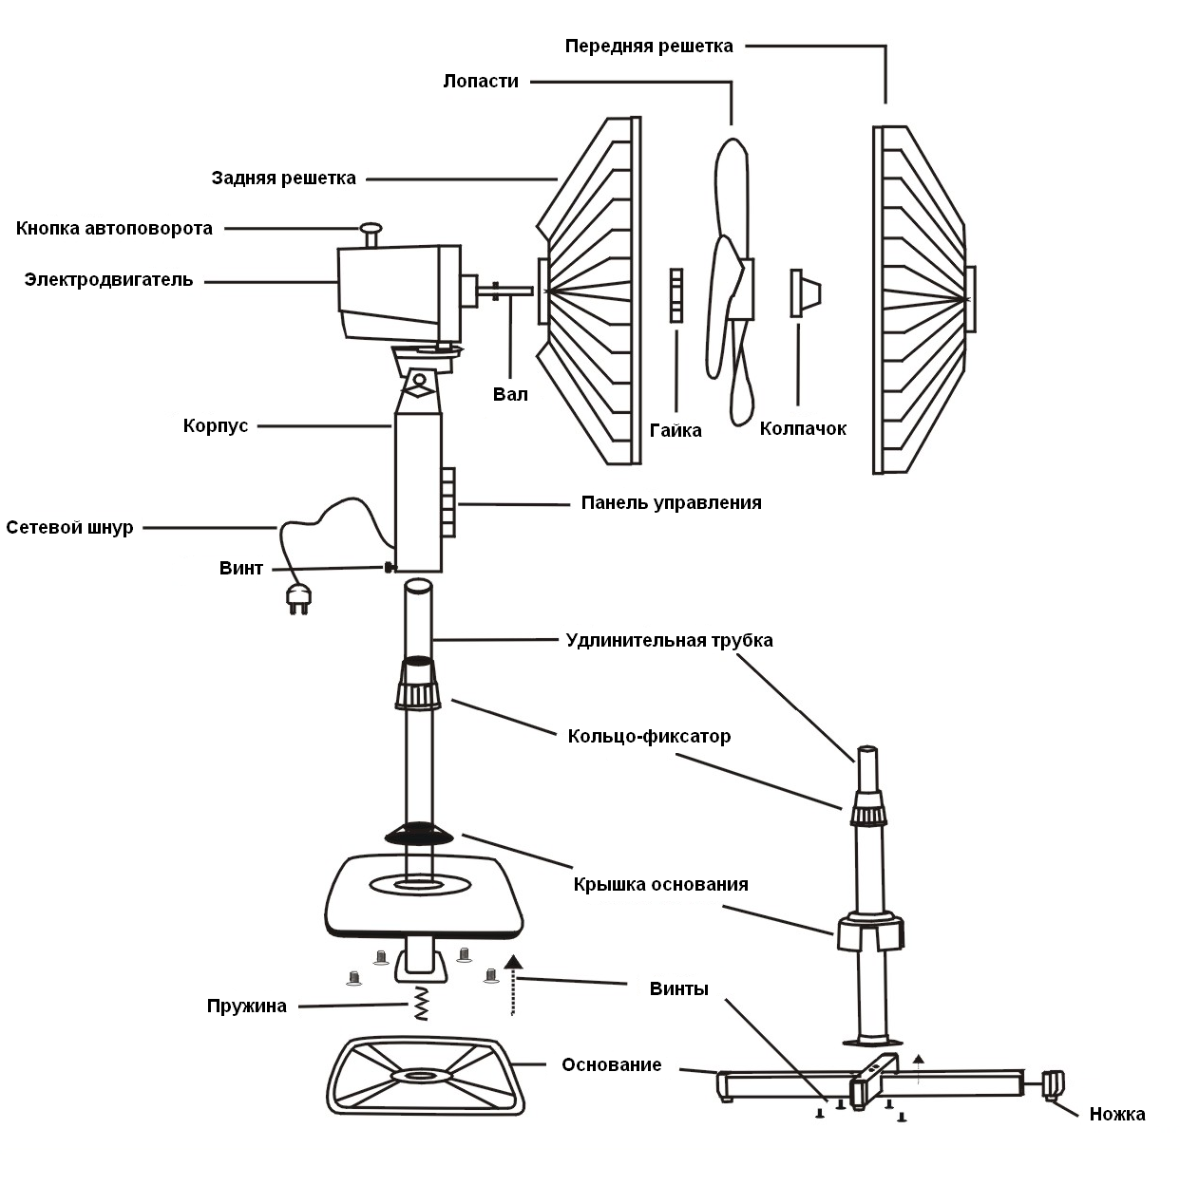

Порядок эксплуатации
- Отрегулируйте высоту и угол наклона вентилятора.
- Подключите прибор к электрической сети.
- С помощью кнопок управления или пульта ДУ (EDJ-1622) выберите желаемую скорость потока воздуха.
- Для включения режима поворота вентилятора нажмите кнопку автоповорота на двигателе. Для выключения поворота потяните кнопку вверх.
- Модель EDJ-1602 оснащена лампочкой ночной подсветки. Для включения подсветки нажмите соответствующую кнопку на панели управления.
- После окончания использования отключите прибор от сети, потянув за вилку шнура.

Использование пульта дистанционного управления (модель EDJ-1622)
MODE – выбор режима работы вентилятора.
TIMER – таймер выключения.
OFF – выключение вентилятора и сброс предыдущих настроек.
SWING – включение/выключение режима автоповорота.
SPEED/ON – включение вентилятора и выбор одной из трех скоростей потока воздуха.

Хранение и уход
- Чистку вентилятора проводите только при отключенном от розетки шнуре питания.
- Периодически протирайте наружные поверхности вентилятора слегка влажной тканью, смоченной в растворе мягкого моющего средства. Перед включением вентилятора протрите его насухо.
- Внутренние поверхности очищайте от пыли, используя пылесос с щелевой насадкой или пылесос с функцией выдува.
- Храните вентилятор в сухом и чистом месте.

Технические характеристики
Напряжение сети: 220 В, 50 Гц
Мощность: 45 – 55 Вт
Класс электрозащиты: II

Информация для потребителей
Производитель: Фошань Уиннинг Энтенрпрайз Ко., Лтд
Адрес: Рм К 30/Ф, Фошань Девелопмент Билдинг, Ист Хуа Юань Рд, Фошань, Гуангдонг,
Китай
Импортер / организация, уполномоченная на принятие претензий от покупателей на территории России: ООО «Бытовая техника», secretar2@dbt.ru.
Адрес: 620144, г. Екатеринбург, ул. 8 Марта, 190, оф. 650.
Сделано в КНР. Дата производства указана на изделии. Гарантийный срок – 1 год.
Срок службы изделия – 2 года. Производитель обращает внимание потребителей, что при соблюдении правил пользования, приведенных в инструкции по эксплуатации, срок службы изделия может значительно превысить срок, указанный производителем.


Продукция сертифицирована. Для получения информации о сертификации отправьте запрос по электронному адресу: secretar2@dbt.ru.
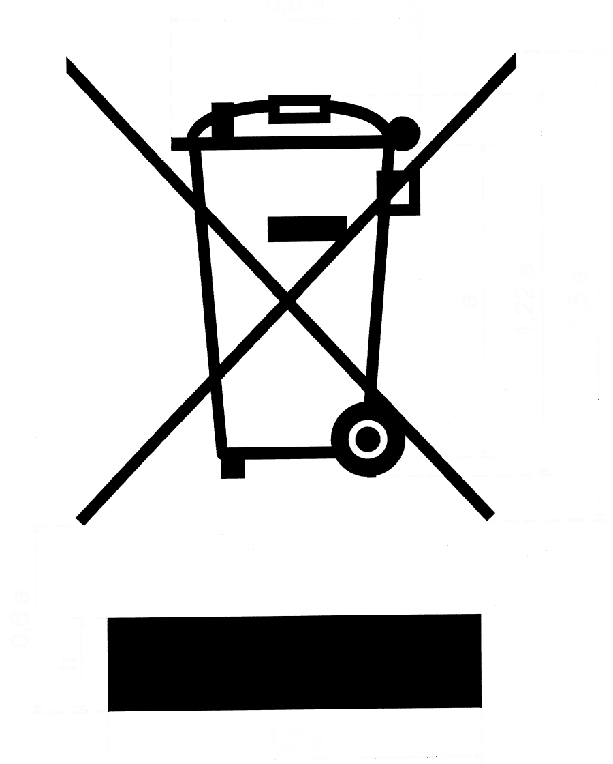
Данный электрический прибор не может быть утилизирован вместе с бытовым мусором. Пожалуйста, обратитесь в ближайший центр утилизации.

Данная техника предназначена для использования только в бытовых целях. Производитель оставляет за собой право на внесение изменений в конструкцию, дизайн и комплектацию электроприбора без предварительного уведомления.

ГАРАНТИЙНЫЙ ТАЛОН

Уважаемый покупатель, благодарим Вас за приобретение продукции EDEN!

При покупке изделия, пожалуйста, проверьте его комплектность. Перед началом эксплуатации устройства внимательно изучите инструкцию по эксплуатации.
Гарантийный срок на технику EDEN составляет 12 месяцев со дня покупки.
Исправления, зачеркивания или другие изменения в гарантийном талоне не допустимы и приводят к потере гарантийного обслуживания.
Данным гарантийным талоном производитель подтверждает принятие на себя обязательств по удовлетворению требований потребителя, установленных действующим законодательством о защите прав потребителей, в случае обнаружения недостатков изделия. Вместе с тем компания производитель оставляет за собой право отказать в гарантийном сервисном обслуживании изделия в случае несоблюдения изложенных ниже условий.

Условия гарантии

- Гарантия действительна только при наличии правильно и четко заполненного гарантийного талона с указанием даты продажи, четкой печати продавца.
- Модель изделия должна соответствовать указанной в гарантийном талоне.
- Изделие снимается с гарантии в случае нарушения правил эксплуатации, изложенных в Инструкции по эксплуатации, а также в следующих случаях:
  - Изделие имеет следы постороннего вмешательства или попытки ремонта.
  - При обнаружении несанкционированных изменений конструкции или схемы изделия за исключением случаев, оговоренных в Инструкции по эксплуатации.
  - При использовании техники в производственных или коммерческих целях.
  - При наличии исправлений в гарантийном талоне.
- Гарантия не распространяется на следующие неисправности:
  - Механические повреждения, а также повреждения, вызванные попаданием внутрь изделия посторонних предметов, веществ, жидкостей.
  - Повреждения, вызванные стихией, пожаром, бытовыми факторами.
  - Повреждения, вызванные несоответствием Государственным стандартам параметров питающих, телекоммуникационных, кабельных сетей.
  - Повреждения, вызванные использованием нестандартных расходных материалов и запчастей.
- Гарантия не распространяется на расходные материалы.

Модель
Дата продажи
Торговая организация |  | М.П.
Подпись продавца |  | М.П.

